МИНОБРНАУКИ РОССИИ
Санкт-Петербургский государственный
электротехнический университет
«ЛЭТИ» им. В.И. Ульянова (Ленина)
Кафедра МО ЭВМ

ОТЧЕТ
по лабораторной работе №1
по дисциплине «Искусственные нейронные сети»
Тема: Многоклассовая классификация цветов

Студент гр. 7383 |  | Зуев Д. В.
Преподаватель |  | Жукова Н.А.

Санкт-Петербург
2020
Цель работы:
Реализовать классификацию сортов растения ирис (Iris Setosa - 0, Iris Versicolour - 1, Iris Virginica - 2) по четырем признакам: размерам пестиков и тычинок его цветков.

Задачи.
1. Изучить различные архитектуры ИНС (Разное кол-во слоев, разное кол-во нейронов на слоях)
2. Изучить обучение при различных параметрах обучения (параметры функции fit)
3. Построить графики ошибок и точности в ходе обучения
4. Выбрать наилучшую модель

Ход работы.
1. Была создана и обучена модель искусственной нейронной сети в соответствии с условиями (весь код представлен в приложении А).
2. Для тестирования поведения сети в зависимости от числа нейронов была написана функция test_num_of_neurons.
Протестировано поведение при варьирующемся числе нейронов при двух скрытых слоях. Графики ошибок и точности показаны на рис. 1, 2.
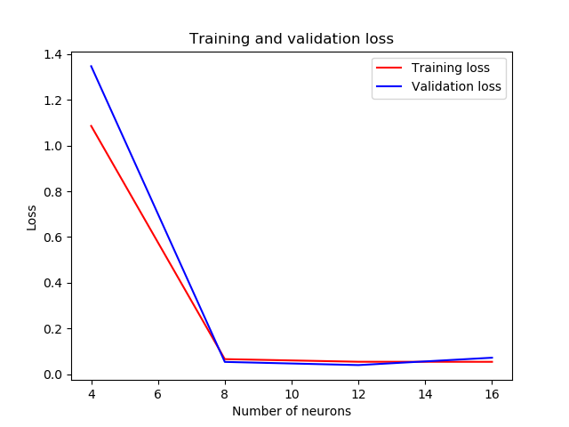
Рисунок 1 — Ошибки в зависимости от числа нейронов
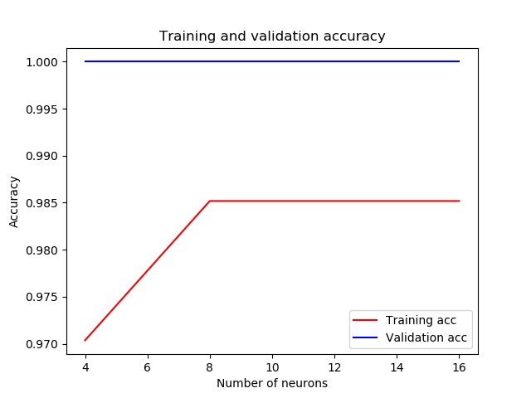
Рисунок 2 — Зависимость точности от числа нейронов
Как видно, с ростом числа нейронов ошибки уменьшаются, а точность увеличивается
Было зафиксировано число нейронов протестировано с помощью функции test_num_of_layers поведение при изменяющемся числе слоев. Графики ошибок и точности показаны на рис. 3, 4.
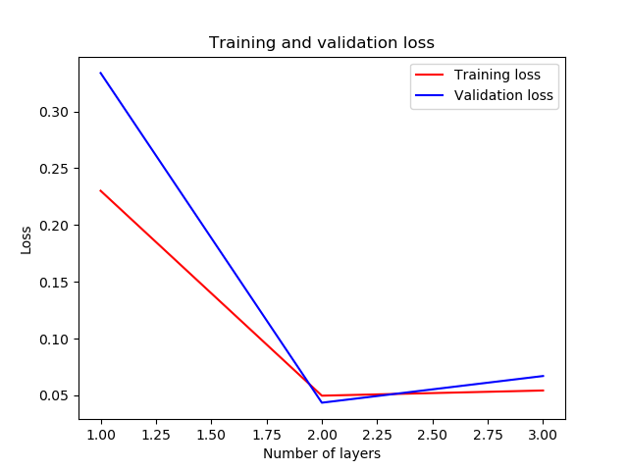
Рисунок 3 - Ошибки в зависимости от числа слоев
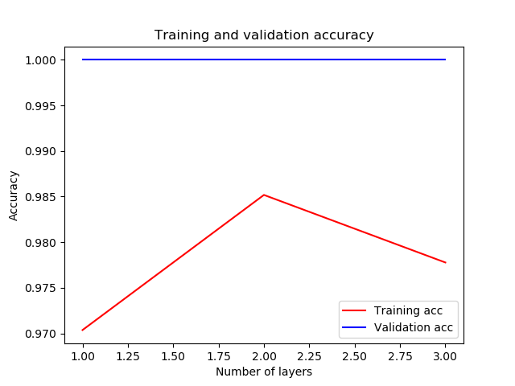
Рисунок 4 — Зависимость точности от числа слоев
Из графиков видно, что лучшие результаты сеть показывает при среднем числе слоев, равном 2.
3. Протестировано обучение функции в зависимости от параметров функции fit.
Используем функцию test_epochs для тестирования влияния параметра epochs. Графики ошибок и точности показаны на рис. 5, 6.
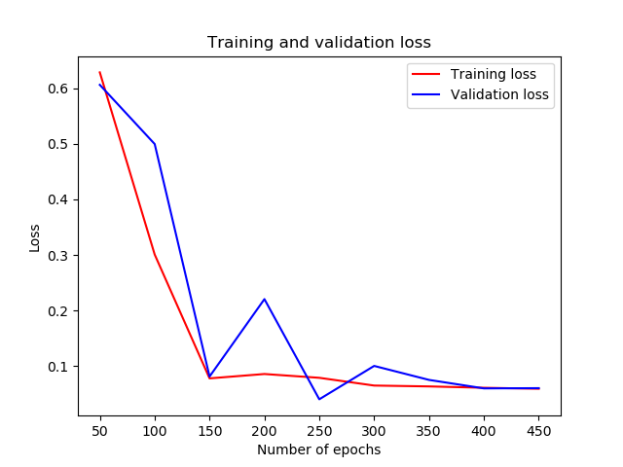
Рисунок 5 - Ошибки в зависимости от параметра epochs
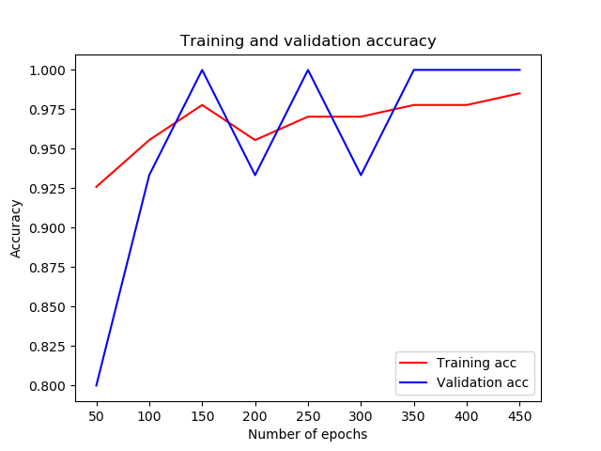
Рисунок 6 — Зависимость точности от параметра epochs
Как видно из рисунков, результаты улучшаются при росте числа эпох.
Используем функцию test_batch_size для тестирования влияния параметра batch_size. Графики ошибок и точности показаны на рис. 7, 8.
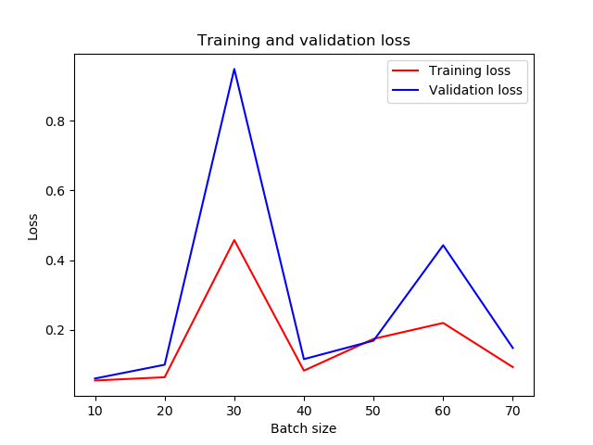
Рисунок 7 - Ошибки в зависимости от параметра batch_size
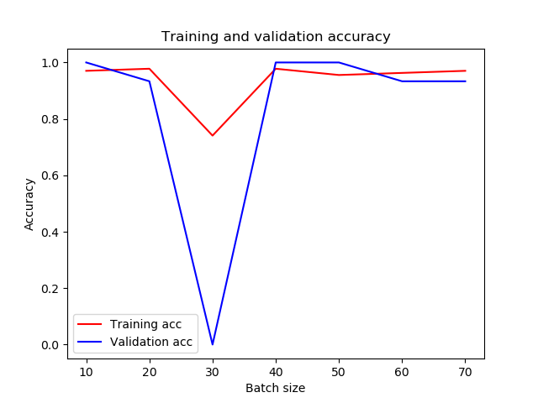
Рисунок 8 — Зависимость точности от параметра batch_size
Как видно, наибольшая точность и наименьшая ошибка при параметре, равном 10.
Используем функцию validation_test для тестирования влияния параметра validation_split. Графики ошибок и точности показаны на рис. 9, 10.
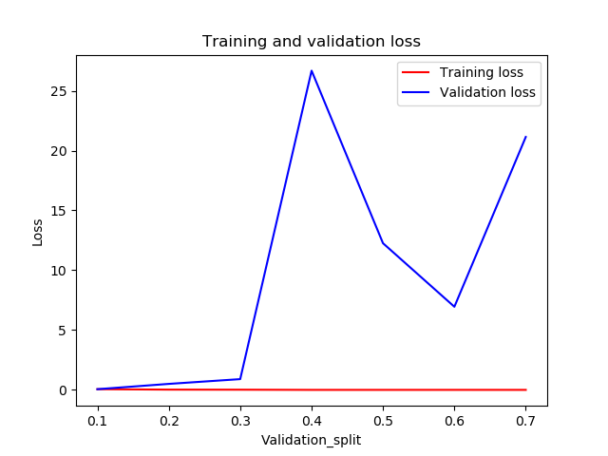
Рисунок 9 - Ошибки в зависимости от параметра validation_split
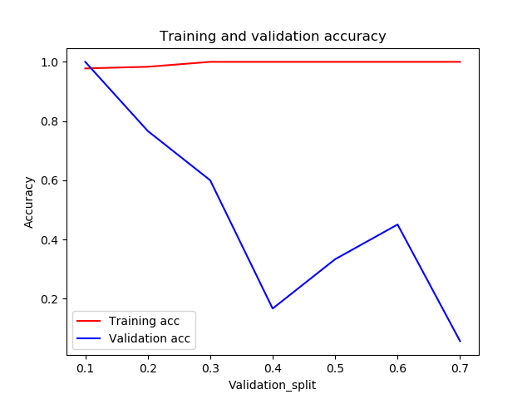
Рисунок 10 — Зависимость точности от параметра validation_split
Как видно, при увеличении параметра растет ошибка и уменьшается точность.
4. Из проделанного исследования выберем лучшую модель. Выберем модель из двух слоев с 8 нейронами на каждом с параметрами epochs=450, batch_size=10, validation_split=0.1. Графики ошибок и точности показаны на рис. 13, 14.
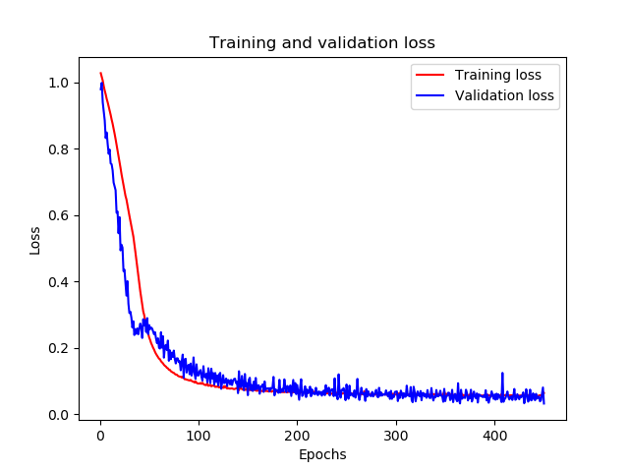
Рисунок 11 - Ошибки в ходе обучения выбранной лучшей модели
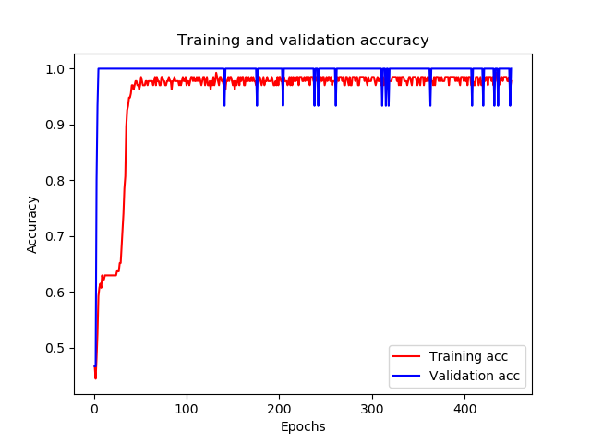
Рисунок 12 - Точность в ходе обучения выбранной лучшей модели

Выводы:

Были изучены основы работы с искусственными нейронными сетями на языке python. Было исследовано поведение сети в зависимости от ее модели и параметров обучения. Была выбрана наилучшая модель.
ПРИЛОЖЕНИЕ А
import pandas
from tensorflow.keras.layers import Dense
from tensorflow.keras.models import Sequential
from tensorflow.keras.utils import to_categorical
from sklearn.preprocessing import LabelEncoder
import matplotlib.pyplot as plt

dataframe = pandas.read_csv("iris.csv", header=None)
dataset = dataframe.values
X = dataset[:, 0:4].astype(float)
Y = dataset[:, 4]
encoder = LabelEncoder()
encoder.fit(Y)
encoded_Y = encoder.transform(Y)
dummy_y = to_categorical(encoded_Y)
# Тестирование при различных параметрах

def test_num_of_neurons():
loss = []
val_loss = []
acc = []
val_acc = []
vect_num_neurs = (4, 8, 12, 16) # 2 слоя
for i in vect_num_neurs:
model = Sequential()
model.add(Dense(4, activation='relu'))
model.add(Dense(i, activation='relu'))
model.add(Dense(i, activation='relu'))
model.add(Dense(3, activation='softmax'))
model.compile(optimizer='adam', loss='categorical_crossentropy', metrics=['accuracy'])
H = model.fit(X, dummy_y, epochs=450, batch_size=10, validation_split=0.1)
loss.append(H.history['loss'][-1])
val_loss.append(H.history['val_loss'][-1])
acc.append(H.history['accuracy'][-1])
val_acc.append(H.history['val_accuracy'][-1])
draw_test(vect_num_neurs, 'Number of neurons', loss, val_loss, acc, val_acc)

def test_num_of_layers():
loss = []
val_loss = []
acc = []
val_acc = []
vect_num_layers = (1, 2, 3)
for i in vect_num_layers:
model = Sequential()
model.add(Dense(4, activation='relu'))
for j in range(1, i):
model.add(Dense(8, activation='relu'))
model.add(Dense(3, activation='softmax'))
model.compile(optimizer='adam', loss='categorical_crossentropy', metrics=['accuracy'])
H = model.fit(X, dummy_y, epochs=450, batch_size=10, validation_split=0.1)
loss.append(H.history['loss'][-1])
val_loss.append(H.history['val_loss'][-1])
acc.append(H.history['accuracy'][-1])
val_acc.append(H.history['val_accuracy'][-1])
draw_test(vect_num_layers, 'Number of layers', loss, val_loss, acc, val_acc)

def test_epochs():
loss = []
val_loss = []
acc = []
val_acc = []
vect_epochs = range(50, 451, 50)
for i in vect_epochs:
model = Sequential()
model.add(Dense(4, activation='relu'))
model.add(Dense(8, activation='relu'))
model.add(Dense(8, activation='relu'))
model.add(Dense(3, activation='softmax'))
model.compile(optimizer='adam', loss='categorical_crossentropy', metrics=['accuracy'])
H = model.fit(X, dummy_y, epochs=i, batch_size=10, validation_split=0.1)
loss.append(H.history['loss'][-1])
val_loss.append(H.history['val_loss'][-1])
acc.append(H.history['accuracy'][-1])
val_acc.append(H.history['val_accuracy'][-1])
draw_test(vect_epochs, 'Number of epochs', loss, val_loss, acc, val_acc)

def test_batch_size():
loss = []
val_loss = []
acc = []
val_acc = []
vect_batch = range(10, 80, 10)
for i in vect_batch:
model = Sequential()
model.add(Dense(4, activation='relu'))
model.add(Dense(8, activation='relu'))
model.add(Dense(8, activation='relu'))
model.add(Dense(3, activation='softmax'))
model.compile(optimizer='adam', loss='categorical_crossentropy', metrics=['accuracy'])
H = model.fit(X, dummy_y, epochs=450, batch_size=i, validation_split=0.1)
loss.append(H.history['loss'][-1])
val_loss.append(H.history['val_loss'][-1])
acc.append(H.history['accuracy'][-1])
val_acc.append(H.history['val_accuracy'][-1])
draw_test(vect_batch, 'Batch size', loss, val_loss, acc, val_acc)

def validation_test():
loss = []
val_loss = []
acc = []
val_acc = []
vect_validation = []
for i in range(1, 8):
vect_validation.append(i*0.1)
model = Sequential()
model.add(Dense(4, activation='relu'))
model.add(Dense(8, activation='relu'))
model.add(Dense(8, activation='relu'))
model.add(Dense(3, activation='softmax'))
model.compile(optimizer='adam', loss='categorical_crossentropy', metrics=['accuracy'])
H = model.fit(X, dummy_y, epochs=450, batch_size=10, validation_split=i*0.1)
loss.append(H.history['loss'][-1])
val_loss.append(H.history['val_loss'][-1])
acc.append(H.history['accuracy'][-1])
val_acc.append(H.history['val_accuracy'][-1])
draw_test(vect_validation, 'Validation_split', loss, val_loss, acc, val_acc)

def draw_test(arg, label, loss, val_loss, acc, val_acc):
plt.plot(arg, loss, 'r', label='Training loss')
plt.plot(arg, val_loss, 'b', label='Validation loss')
plt.title('Training and validation loss')
plt.xlabel(label)
plt.ylabel('Loss')
plt.legend()
plt.show()
plt.clf()
plt.plot(arg, acc, 'r', label='Training acc')
plt.plot(arg, val_acc, 'b', label='Validation acc')
plt.title('Training and validation accuracy')
plt.xlabel(label)
plt.ylabel('Accuracy')
plt.legend()
plt.show()

def best_model():
model = Sequential()
model.add(Dense(4, activation='relu'))
model.add(Dense(8, activation='relu'))
model.add(Dense(8, activation='relu'))
model.add(Dense(3, activation='softmax'))
model.compile(optimizer='adam', loss='categorical_crossentropy', metrics=['accuracy'])
H = model.fit(X, dummy_y, epochs=450, batch_size=10, validation_split=0.1)
loss = H.history['loss']
val_loss = H.history['val_loss']
acc = H.history['accuracy']
val_acc = H.history['val_accuracy']
epochs = range(1, len(loss) + 1)
plt.plot(epochs, loss, 'r', label='Training loss')
plt.plot(epochs, val_loss, 'b', label='Validation loss')
plt.title('Training and validation loss')
plt.xlabel('Epochs')
plt.ylabel('Loss')
plt.legend()
plt.show()
plt.clf()
plt.plot(epochs, acc, 'r', label='Training acc')
plt.plot(epochs, val_acc, 'b', label='Validation acc')
plt.title('Training and validation accuracy')
plt.xlabel('Epochs')
plt.ylabel('Accuracy')
plt.legend()
plt.show()

test_num_of_neurons()
test_num_of_layers()
test_epochs()
test_batch_size()
validation_test()
best_model()

